|  |  |
| --- | --- |
| **Образовательный портал**  **«РОСОБР»**  Свидетельство о регистрации СМИ  ЭЛ № ФС 77 - 69433 от 14.04.2017 ISSN 2587-8581, присвоен в соответствии с Международным стандартом ISO 3297-2007  Лицензия на образовательную деятельность  № 3145 от 31.07.2018  [www.rosobr.su](http://www.rosobr.su) / [info@rosobr.su](mailto:info@rosobr.su) | *Главам администраций муниципальных образований*  **Копия:**  Органам власти в сфере образования |

*О публикации в электронном журнале*

*«Педагогический компас»*

**Добрый день!**

Международный электронный сетевой журнал **«Педагогический компас»** в целях распространения передового опыта работников системы образования просит Вас оказать содействие в информировании руководителей и педагогических работников образовательных организаций вашего муниципалитета о возможности опубликовать свои методические разработки в нашем издании.

Цель журнала - предоставление всем участникам педагогического процесса - воспитателям дошкольных учреждений, педагогам начальной и средней школы, высшего образования возможности распространения методик, идей и концепций, способствующих развитию современного образования.

**Материалы, принимаемые к публикации:**

— учебно-методические разработки;  
— конспекты уроков;  
— занятия с дошкольниками (конспекты);  
— сценарии внеклассных мероприятий, классных часов;  
— сценарии праздников, развлечений, досугов;  
— сценарии семинаров, родительских собраний и конференций;  
— кроссворды, викторины, дидактические игры;  
— статьи на педагогическую тематику

— а также иные разработки авторов, которые могут быть интересны педагогическому сообществу.

***Правовые гарантии:***

*Международный электронный сетевой журнал «Педагогический компас» прошел в установленном федеральным законодательством порядке регистрацию (****Свидетельство о регистрации СМИ  ЭЛ № ФС 77-69433 от 14.04.2017).***

А такжезарегистрирован в международном центре по регистрации сериальных изданий ISSN (ЮНЕСКО, г. Париж, Франция) и ему присвоен международный номер ISSN **2587-8581**.

**Подробная информация о публикациях и требованиях к ним размещена на сайте**

[www.rosobr.su](http://www.rosobr.su)

За дополнительной информацией по вопросам участия и оформления документов просим обращаться на адрес электронной почты: [info@rosobr.su](mailto:info@rosobr.su)



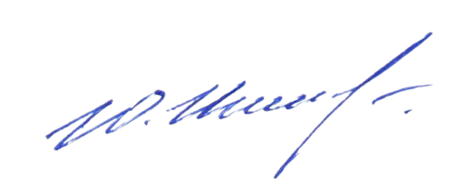

С уважением,

Главный редактор Ю.Т. Николаев